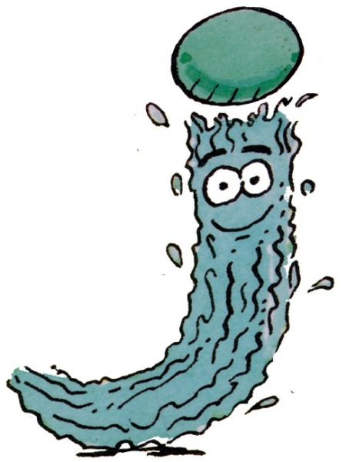 j J j J 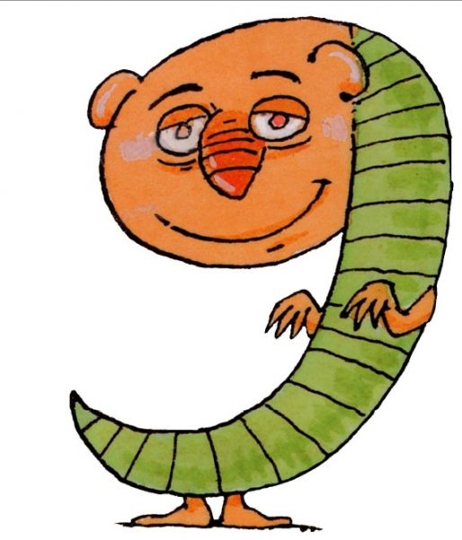 g G g G

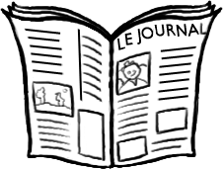 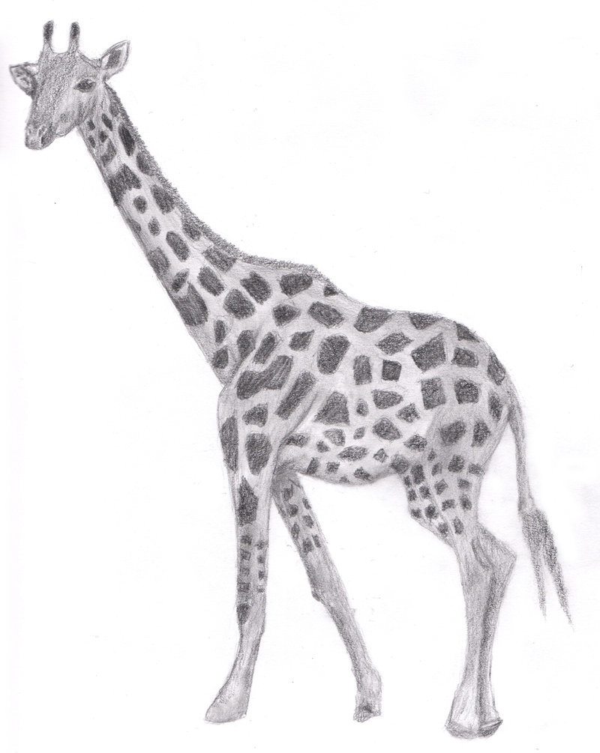 

64

a ja e ge a g**e**a

o jo é gé o g**e**o

j on jon g i gi g**e**  on g**e**on

ou jou y gy oi g**e**oi

|  |  |
| --- | --- |
| j.jpg | une **ju**pe – la **jam**be –**jau**ne – un jour – **je**ter - **ja**mais |
| g.jpg | la ma**gi**e – un **ge**nou –la ca**ge** – ran**ger** – bou**ger** – une bou**gi**e  un plon**geon** –une na**geoi**re- une **o**ran**gea**de – un pi**geon** |

**Au**jour**d’hui**, il n’y a pas de **nu**a**ge**s. Julia prend son **jo**li **cha**peau **rou**ge et va à la **pla**ge. Julia dit à sa ma**man** : « Je **mon**te sur le plon**geoir**, je plon**ge** dans l’eau, puis je na**ge** jus**qu’au** ro**cher**. »

65

un **trou**peau – une **fou**gè**re** 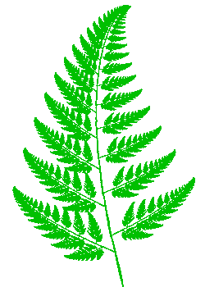 – une feuille 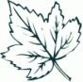 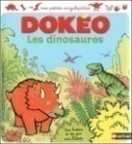

h**er**bi**vo**re – leur – **voi**là

Ratops **man**ge des feuilles et des **fou**gères. Il est h**er**bi**vo**re.

**Voi**là un **di**no**sau**re qui **man**ge les feuilles les plus **hau**tes **grâ**ce à son long cou. Le **di**no**sau**re qui a un bec plat peut **man**ger les feuilles les plus **du**res. Ratops **cou**pe les **fou**gè**re**s avec son bec **tran**chant.